前提：00332730_002 曾小芬 2020-04-22出院 有一个出院其他诊断 诊断码为E74.200，出院西医其他诊断（临床）为白斑病，不可归类在他处者 出院西医其他诊断（病案室）为半乳糖代谢紊乱。
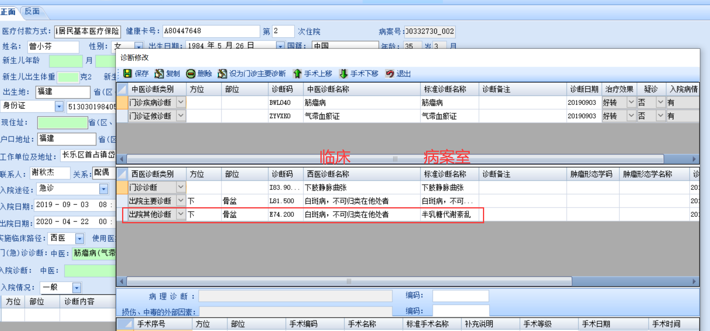
首先，先以出院其他诊断编码（病案室）为条件项进行查询，是能够查到数据的
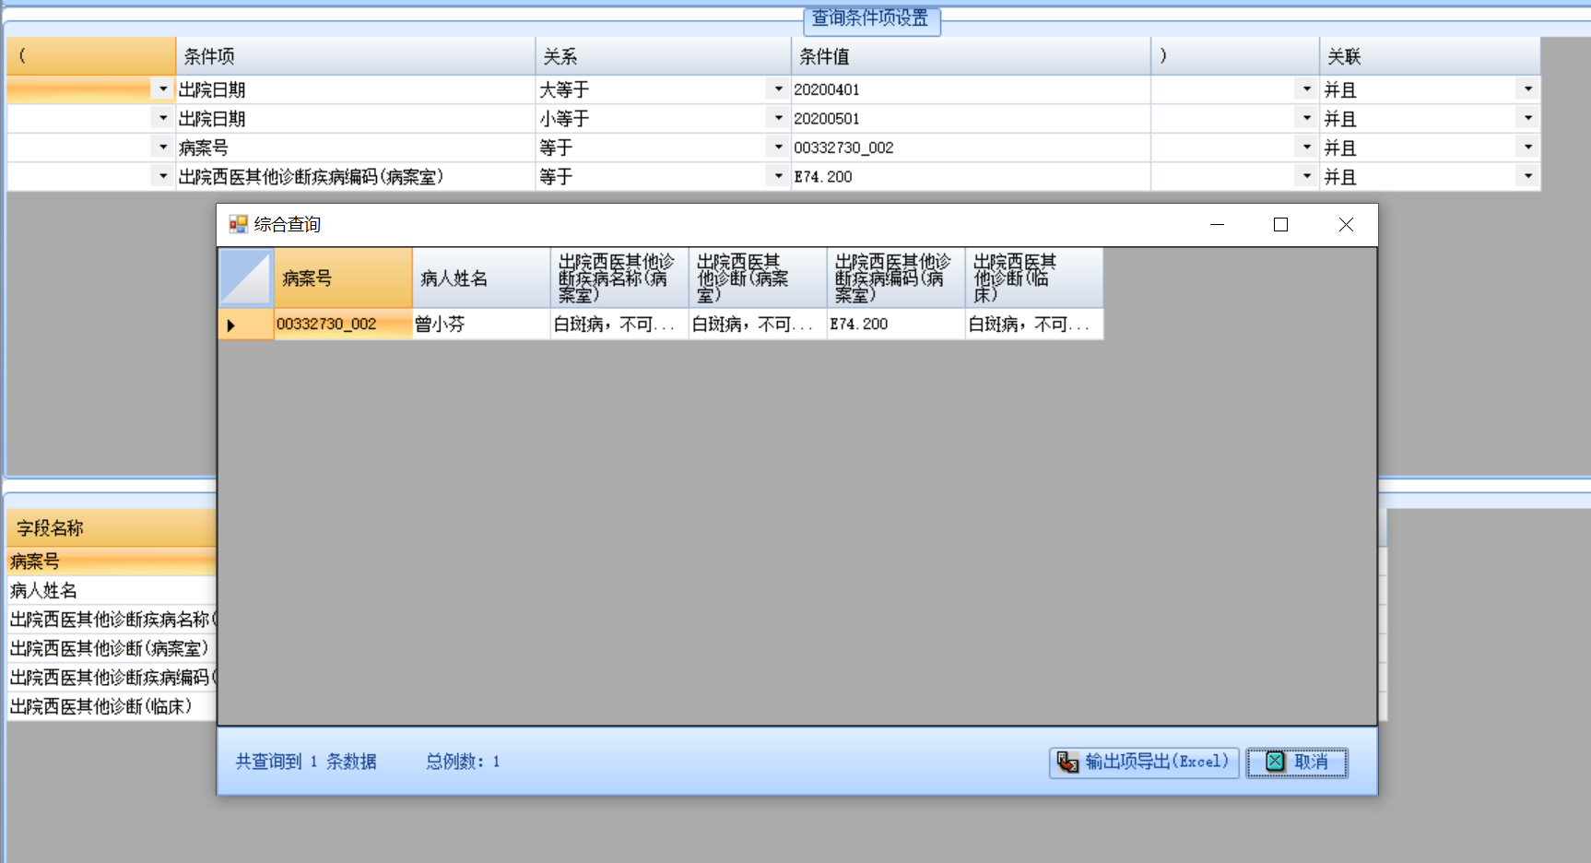
其次，以其中任一个字段当做条件项进行查询，查询不到数据。
将出院其他诊断编码（病案室）换为出院其他诊断（病案室）即出院其他诊断（病案室）=半乳糖代谢紊乱。
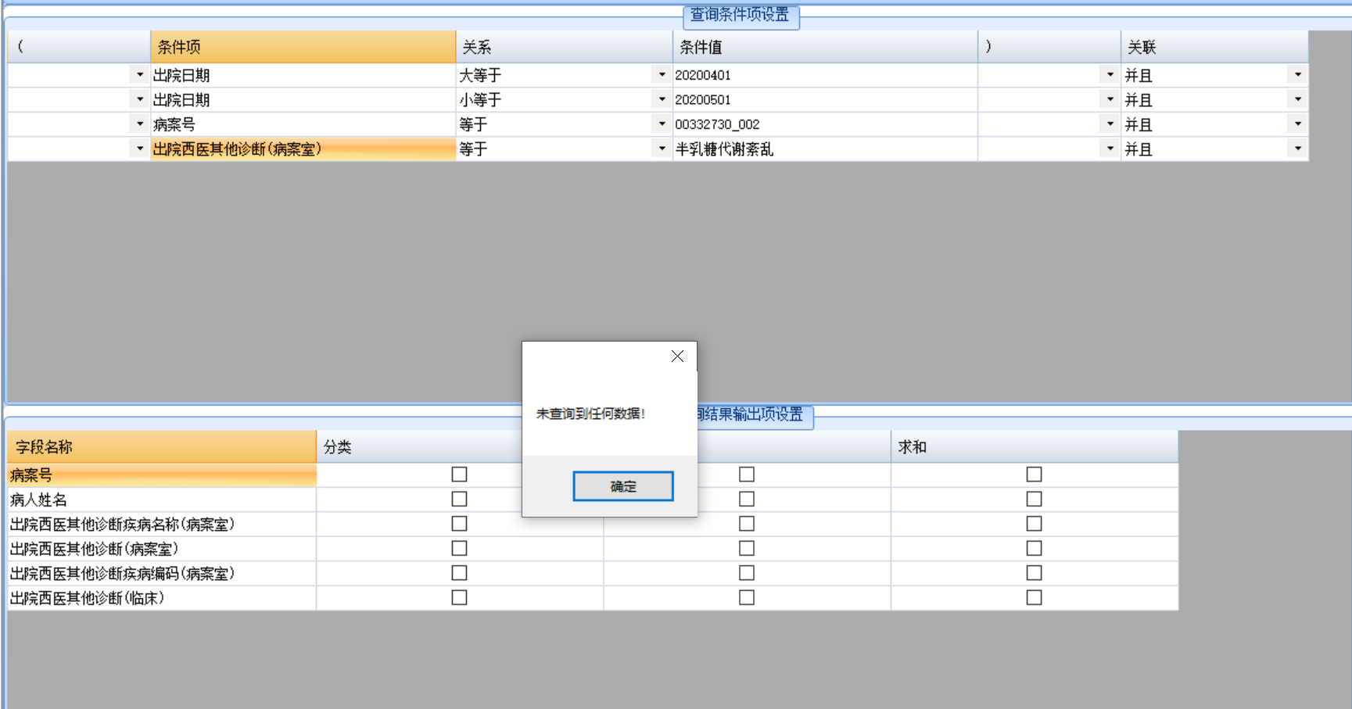

将出院其他诊断编码（病案室）换为出院其他诊断疾病名称（病案室）即出院其他诊断疾病名称（病案室）=半乳糖代谢紊乱。
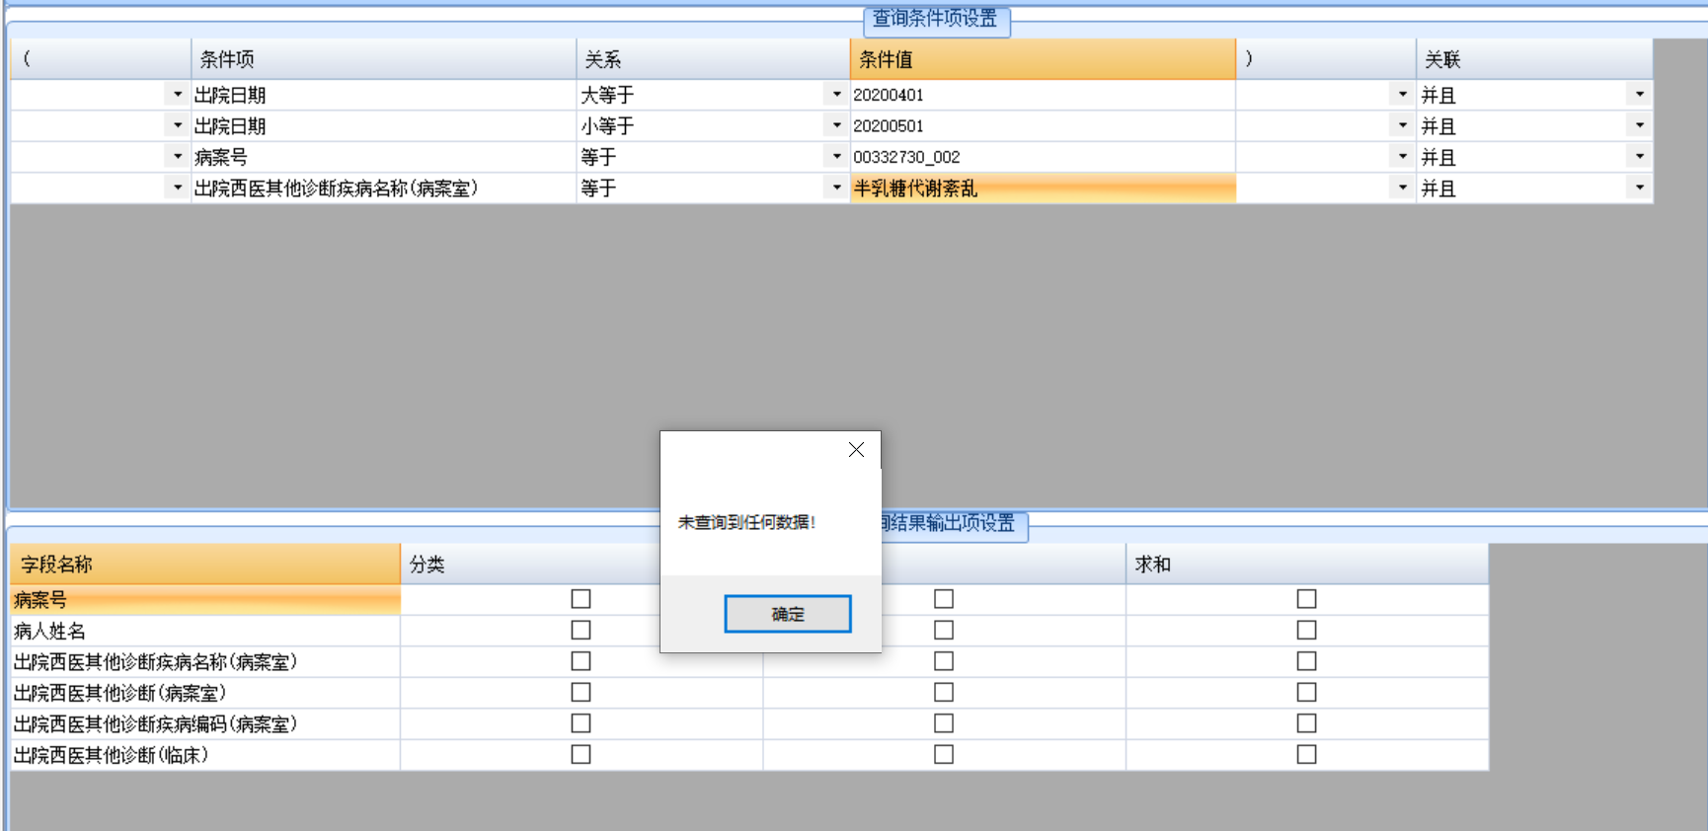

只有将条件值改为‘白斑病，不可归类在他处者’，才可以查到数据。
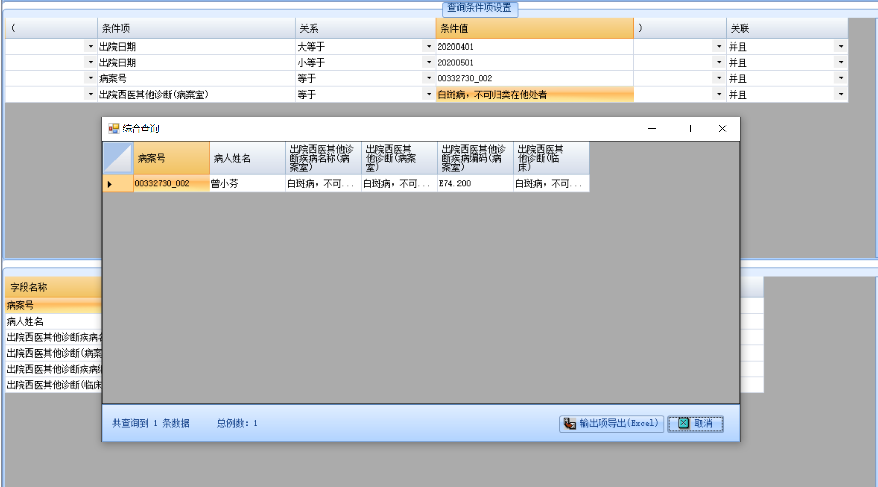
可见，出院西医其他诊断（病案室）与出院西医其他诊断疾病名称（病案室）实则取了出院西医其他诊断（临床）的值。

最后，以出院西医其他诊断（病案室）、出院西医其他诊断疾病名称（病案室）、出院西医其他诊断（临床）为输出项。正常情况下，出院西医其他诊断（病案室）、出院西医其他诊断疾病名称（病案室）的值和出院西医其他诊断（临床）不同，但此处为一致。
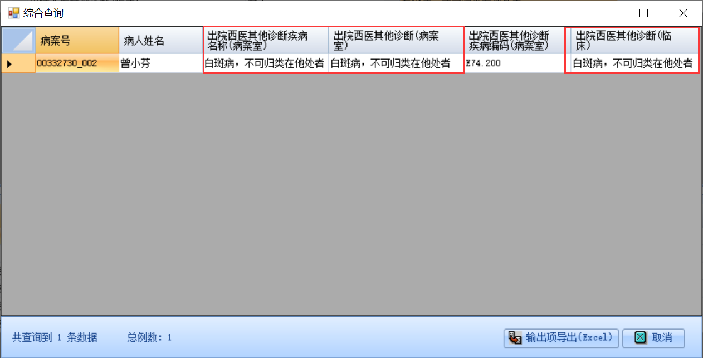

注：以上截图为现场外网测试库截图，正式库也存在一样的问题。

